Графички запис на бран | Број на бранови | Време(ѕ) | Фреквенција(Hz)
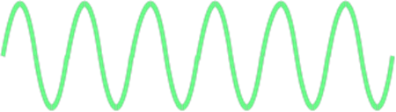 |  | 2
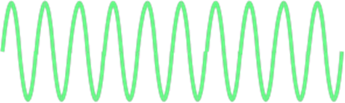 |  | 2
 |  | 2
ООУ “Даме Груев” Градско Наставник: Цвета Колева
9 одд предмет Физика
Работен лист за наставната единица : Визуализирање на звучните бранови на осцилоскоп
Име и презиме______________________ датум
Задача 1 Во табелата е даден запис на звучни бранови пополни ги останатите колони

Задача2 Нишало за време од 5 s направило 16 осцилации. Колкав е периодот на треперење?

Задача 3 Периодот на осцилирање на некое нишало е ѕ Колку осцилации ќе направи нишалото за време од 5 min?

